Министерство образования Республики Беларусь

Учреждение образования

«Белорусский государственный университет информатики

и радиоэлектроники»

Специальность «Программная инженерия»

Кафедра инженерной психологии и эргономики

Учебная дисциплина «Основы алгоритмизации и программирования»

Отчет

по лабораторной работе No1

«Линейные алгоритмы»

Вариант 5

Подготовил: Видилин А. В.

Проверил: Усенко Ф. В.

Минск 2024

**Цель работы:** сформировать умения разрабатывать программы с использованием линейных алгоритмов.

Задание: cкорость первого автомобиля V1 км/ч, второго — V2 км/ч, расстояние между ними S км. Определить расстояние между ними через T часов, если автомобили первоначально движутся навстречу друг другу.

#include <iostream>

using namespace std;

int main() {

int v1, v2, s, t;

cin >> v1 >> v2 >> s >> t;

cout << s - t * (v1 + v2);

system("pause>nul");

return 0;

}

Результат работы программы представлен на рисунке 1.

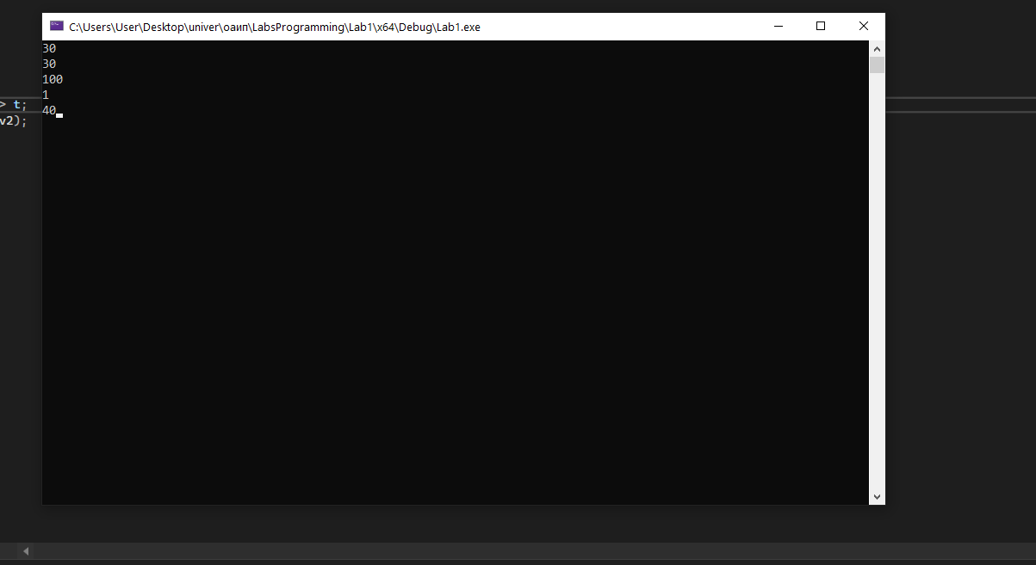Рисунок 1 – Результат работы программы

**Вывод:** в ходе выполнения работы была достигнута цель данной лабораторной работы: сформировать умения разрабатывать программы с использованием линейных алгоритмов.